超出想像，云视频将彻底改变世界！

原创： 小鱼云视频会议 广州会偲 6月30日
在视频会议领域，传统硬件会议与PC时代的软件视频会议都已经过时，尤其在企业会议沟通、商务协作、远程办公上，云视频会议已经成为了主流，也是未来视频会议的发展趋势和方向。
云视频会议（简称：云视频）以云计算为核心，供应商提供云计算服务，一般采用公有云的方式部署，企业通过网络即可实现跨地域多方视频通话。到目前为止，相信很多朋友们对云视频的理解还仍然只停留在召开多方视频会议这点上面，那么，接下来小编就要刷新你的认知，一起去看看云视频在各行业中还能够有什么样高价值的应用，能够改变我们的工作、生活和世界！
云视频借力大数据、云计算，更有人工智能加持，在电话会议，云端协助、硬件视频会议、企业级直播等企业大规模办公解决方案上术有专攻，同时服务于视频会议、远程教育、医疗、金融及政务等各行业应用，最具代表的小鱼云视频技术的应用已经可以打通企业与个人、政府与个人，还可以应用到产业互联网的各个领域。
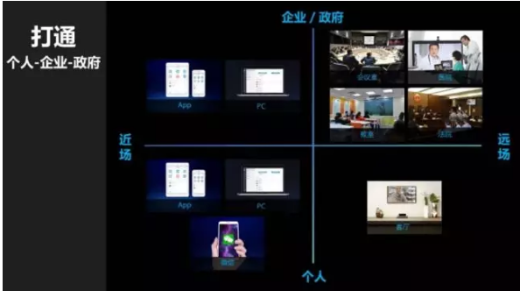
双师课堂，帮助贫困山区的孩子接受千里之外北上广名师的授课，解决了教育行业师资不平衡难题；
政府政务服务，打造政务服务软环境，真正实现只跑一次，实现远程基层党建办公，政府协作无死角，也无需部署专线，视频会议进入乡镇和部门；
北京互联网法院，用云视频技术实现诉讼全程网络化，互联网庭审为全中国8.29亿网民高效解决涉网纠纷；
医疗行业，实现4k超高清病理切片、B 超、X 光片图像远程实时传输，一线专家远程多方视频会诊，面对面提供权威诊断等；
高端机器人行业，协助无人机、执法仪将一线灾情远程回传应急指挥中心，专家远程指挥抢险救灾；
央视挑战不可能，借助云视频技术实现全球直播互动；
中国人寿利用25000方终端快速接入能力开展业务，
中国石油通过云视频进行全球70万党员党建工作；
应急指挥、远程客服、在线理赔……
以上这些，仅仅是云视频应用案例的开始，下面我们一起来看下各行业更多应用场景：
政务行业-司法
利用强大的云视频生态优势，各地司法机构大力推进“互联网+法律服务”的建设，创新了大量互联网法律服务应用。
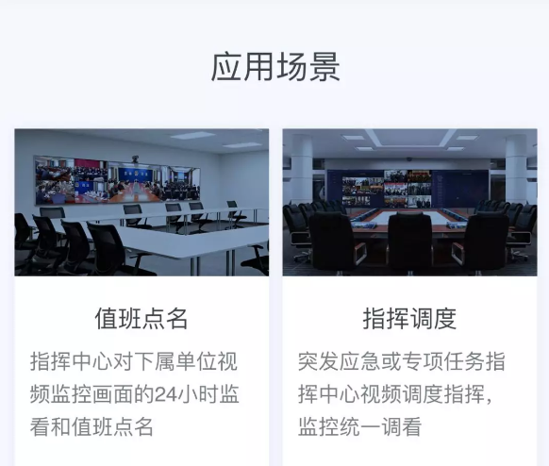
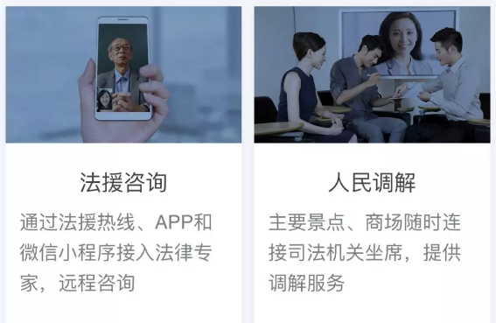
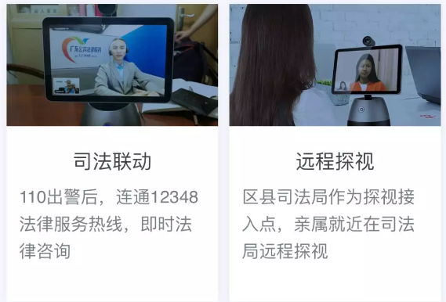
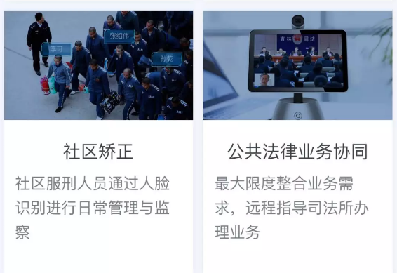
政务行业-法院
彻底打破中国法院体系执行难的旧格局，实现案件受理、送达、调解、证据交换、庭前准备、庭审、宣判等诉讼环节全网络化。构建涉网案件审判新机制，让司法程序高效、便捷。
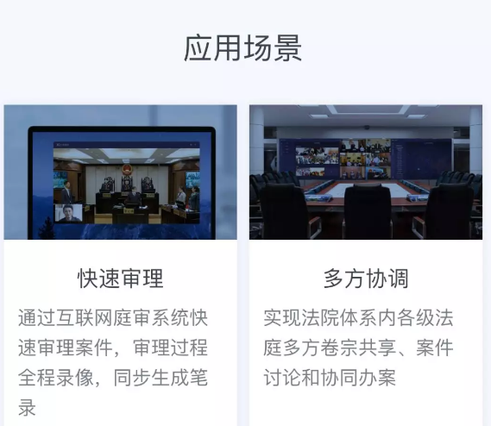
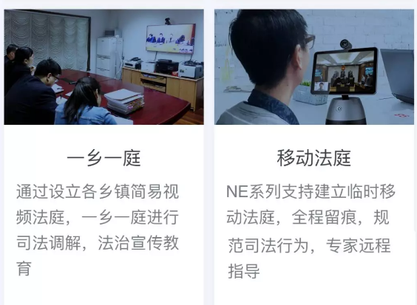
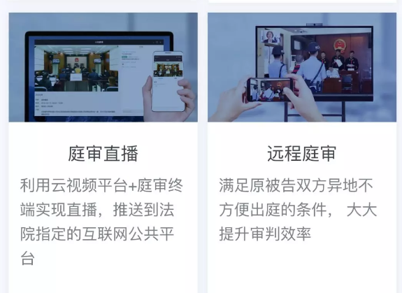

政务行业-检察院
利用云计算技术和人工智能技术，为智慧检务添砖加瓦，与各级各地检察机关通力合作，实现检务工作的“智慧化跃升。
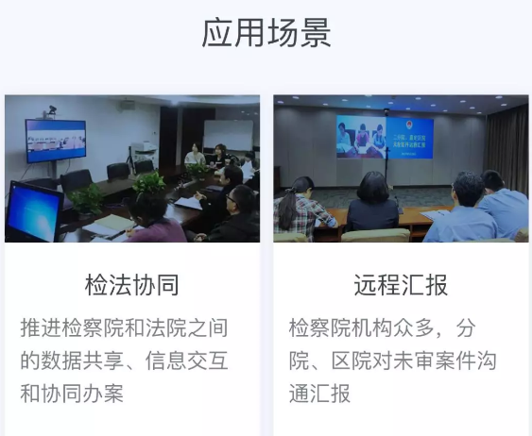

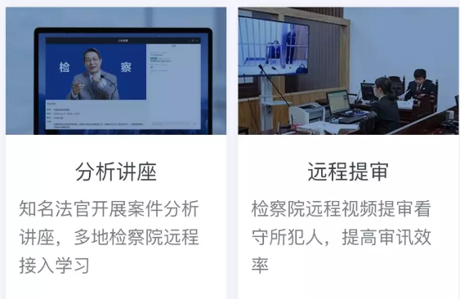
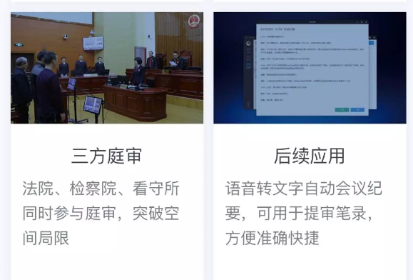

政务行业-税务
依托创新的音视频核心技术，强大的云视频生态优势，探索新一代云视频应用，实现多级会议、在线交流、纳服协作、数据管税、税务普法等应用 联系销售。
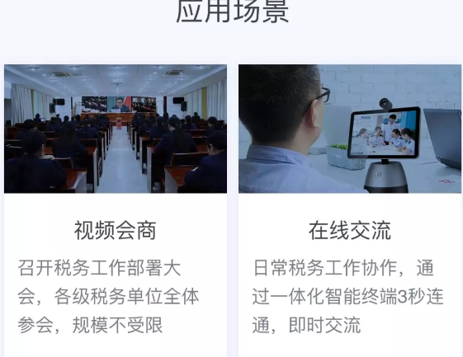
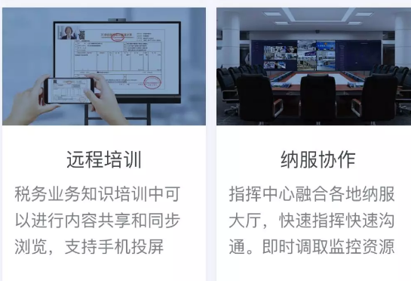
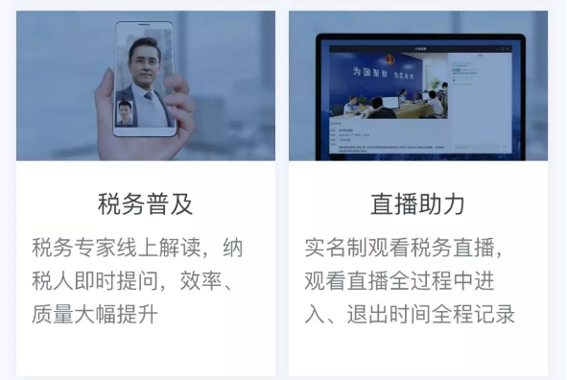
集团企业
依托云视频核心技术的生态优势、自主研发优势以及创新优势，为集团企业提供互联网、大数据、人工智能和集团企业深度融合的解决方案。
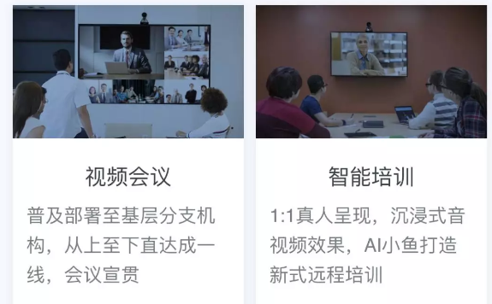
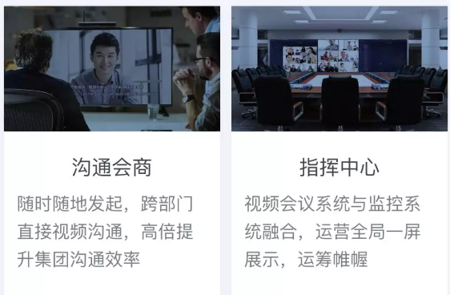
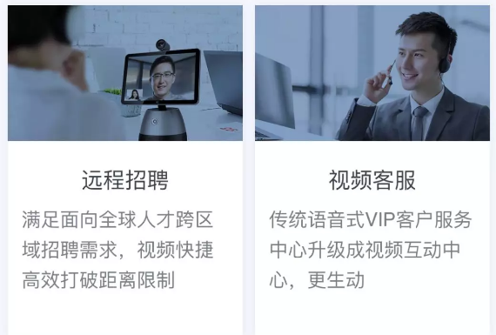
教育行业
通过云视频核心技术中的音视频算法提供双师课堂、同步课堂、远程教研、直播互动、人工智能等深度融合的行业解决方案，解决中国教育资源不均衡的根本问题。
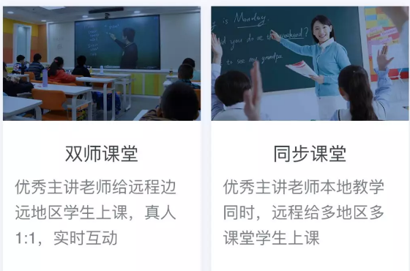
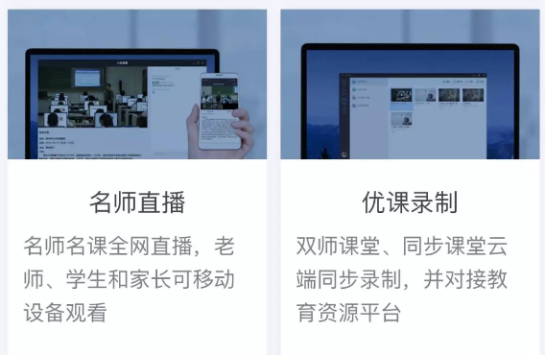
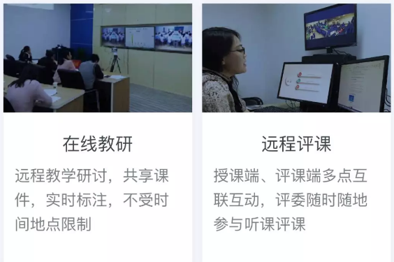
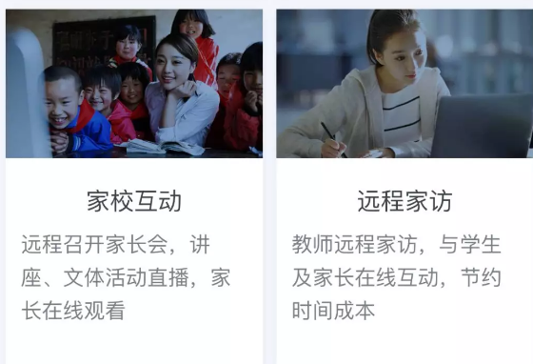
金融行业
围绕 “大后台，小前台；大外网，小内网” 的信息化整体布局，打造面向移动互联的云视频服务系统，满足金融行业内外部便捷高清的远程会议需求，提供各类视频应用服务的能力。
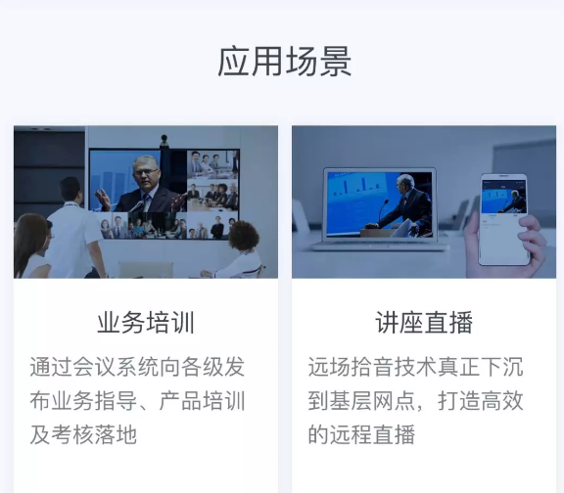
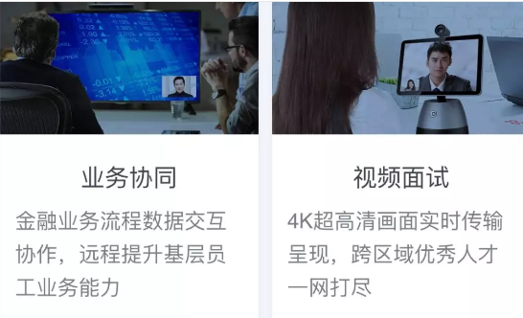
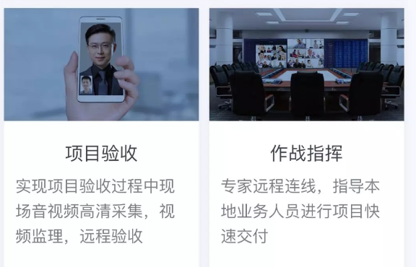
医疗行业
利用信息化手段促进医疗资源纵向流动，使优质医疗资源共享及提高基层医疗服务整体质量。结合云计算技术和人工智能技术，推动智慧医疗生态的建设及发展。
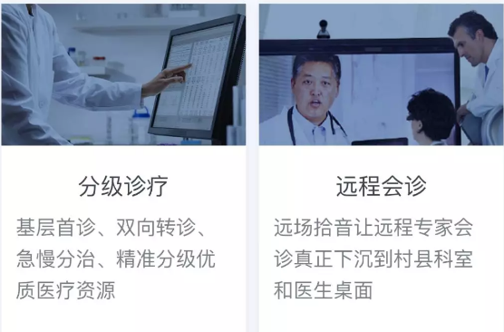
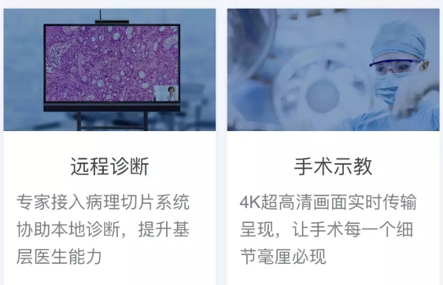
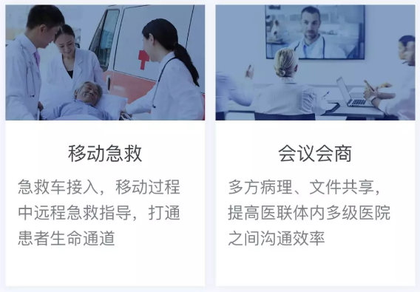
作为云视频核心中的智能云平台，可统一云到端管理，实现对云视频的智能管理。通过全球云化部署，提供公有云、私有云及定制专有云服务方案，实现云监控、云录播、云直播等。开放PaaS层赋能生态伙伴，可以直接搭配无人机、大屏、智能眼镜等使用。云视频不仅仅是解决企业内部沟通需求，更重要的是深入各行各业以及业务流程中去帮助更多政府企业更好的连接和服务客户，实现“让世界零距离”的梦想。
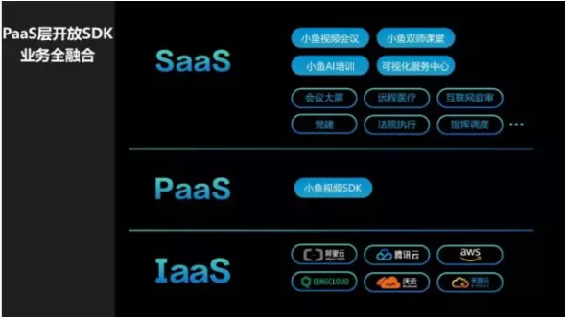
随着5G移动时代的到来，云视讯在全行业的应用会更加的丰富！通过结合5G、4K、AI、SDK等云视频技术打通政府与个人、企业与个人，实现让世界零距离。

